《学会“锦上添花"》

标签：第一空性法     2015_12_09

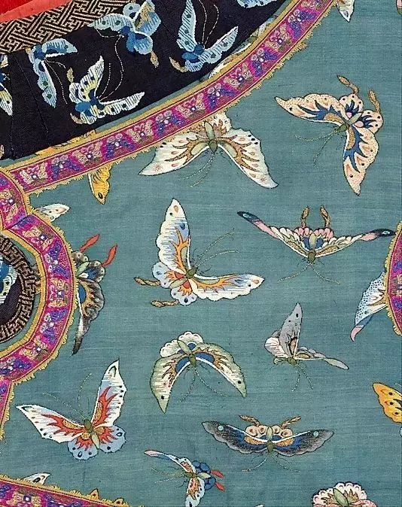

作者：依果  
  
  
如花绽放(531407158) 12:14:17  
俗人间的互动，在相互添加封印程序？

若水(2033019385) 12:17:01  
我觉得在正见加持下，俗人间的互动，恰是封印流露发现的机缘  
  
如花绽放(531407158) 12:22:43

是。我是问无正见意识的互动  
我们的观念中大多是封印，如果倒空了，就见本性了  
  
住在边境的精灵(848912498) 12:25:02  
俗人间的互动，是两元封印程序的相互投射运行。  
  
依果(605002560) 12:25:13  
没有正见的世间体验者不是添加封印，本是在执行封印程序。  
  
白衣(1374542343) 12:25:29  
正见是什么？  
  
依果(605002560) 12:26:14  
正常看见。  
99.999%是不正常的。  
  
如花绽放(531407158) 12:28:38

比如按自己的意愿对亲人的关心，实际上是对他的封印程序的再封印修改？  
  
依果(605002560)12:41:00

一般人只是在执行程序，魔王撒旦才有加固封印的法力。  
  
如花绽放(531407158)12:48:38

体验者的一切行为，都是在执行封印程序？  
灵魂倒空前都是体验者？  
  
依果(605002560) 12:45:33  
图片  
不是吗？  
  
如花绽放(531407158) 12:46:32

比如孩子没有受凉会感冒的观念，但母亲一直说受凉会感冒，受凉会感冒，这是不是在封印呢？  
  
依果(605002560) 12:47:02  
一直说，就是了。  
正常的提醒是应该的。  
多说一句，就是封印程序的运行了。  
  
依果(605002560) 12:48:21  
图片   
  
如花绽放(531407158) 12:49:11

一句合适，二句封印？  
  
依果(605002560) 12:49:22  
暗藏强行改变别人意识的行为。  
别忘初衷：修行是为了让生活更如意的。  
  
如花绽放(531407158) 12:55:39

对老人孩子，生病了加倍关爱，在他无聊的时候，就又会生病来得到这种关爱。这算你给他植入的程序吧？  
  
依果(605002560) 13:06:18  
是的  
  
依果(605002560) 13:07:34  
可怜人类只学会了“雪中送碳”  
没学会“锦上添花”